化学试卷

相对原子量：H 1 C 12 O 16 N14 S 32
一、选择题（每小题只有一个选项符合题意。每题3分，共48分）
1．下列说法正确的是（ ）
A．油脂的皂化反应得到高级脂肪酸和甘油
B．酿酒过程中葡萄糖在酒化酶的作用下发生水解反应生成乙醇
C．纤维素、油脂、蛋白质均是天然高分子，都可发生水解反应
D．棉花、蚕丝都属于天然纤维但主要成分不同
2．下列实验操作正确的是（ ）
A．配制氢氧化铜悬浊液时，需在3mL 2%CuSO₄溶液中滴入3~4滴5%NaOH溶液
B．配制银氨溶液时，需将2%的稀氨水逐滴加入到2%的硝酸银溶液
C．实验室制备硝基苯时，温度计插入反应溶液中，并控制温度在50~60℃之间
D．苯酚有毒，对皮肤有腐蚀性，使用时不慎沾到皮肤上，应立即用水冲洗
3．下列说法正确的是( )
A．分子式为C₅H₁₂O的醇，能在铜催化下被O₂氧化为醛的同分异构体有5种
B．CCl₄分子的比例模型为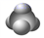，其空间构型为正四面体
C．全降解塑料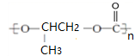可由环氧丙烷(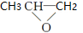)和CO₂缩聚制得
D．一定条件下,完全燃烧14 g含氧质量分数为a的乙烯、乙醛混合气体,生成水的质量为18(1－a) g
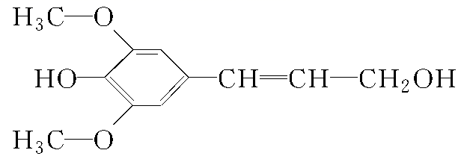
4．膳食纤维具有突出的保健功能，近年来受到人们的普遍关注，被世界卫生组织称为人体的“第七营养素”。木质素是一种非糖类膳食纤维，其单体之一是芥子醇，结构简式如图所示。下列有关芥子醇的说法正确的是( )
A．芥子醇的分子式是C₁₁H₁₂O₄
B．芥子醇易溶于水
C．芥子醇能发生加成、取代、消去反应
D．1 mol芥子醇能与足量溴水反应消耗3 mol Br₂
5．两种气态烃的混合气体共1 L,在空气中燃烧生成1.5LC0₂气体和2L水蒸气（气体体积均在相同状况下测定)，关于该混合气体的说法正确的是（ ）
A．一定含有乙烯 B．一定含有甲烷，不一定含乙烷
C．一定含有乙烷，不一定含有甲烷 D．—定含有甲烷，一定不含有乙烷
6．下列除去括号内杂质的有关操作正确的是（ ）
A．苯(四氯化碳)：分液
B．苯(苯酚)：溴水 过滤
C．乙酸乙酯(乙酸)：加入饱和Na₂CO₃溶液后，再蒸馏
D．乙醇(乙酸)：加入足量NaOH溶液后，再蒸馏
7．分子式为C₄H₈O的三元环同分异构体共有（不考虑立体异构）（ ）
A．5种 B．6种 C．7种 D．8种

8．普伐他汀是一种调节血脂的药物，其结构如图所示(未表示出其空间构型)。下列关于普伐他汀的性质描述不正确的是( )

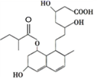
A．3个—OH皆可发生催化氧化反应
B．1 mol该物质最多可与2molH₂发生加成反应
C．既能发生加聚反应也能发生缩聚反应
D．能与酸性KMnO₄溶液、FeCl₃溶液、溴水等物质反应

9．有机化合物A(C₈H₈O₂)为一种无色液体。从A出发可发生如图的一系列反应。则下列说法不正确的是（ ）
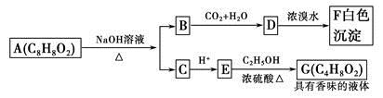
A．根据图示可推知D为苯酚
B．G的同分异构体中属于酯且能发生银镜反应的只有2种
C．上述各物质中能发生水解反应的有A、B、C、F、G
D．A的结构中含2种官能团
10．键线式是有机物结构的表示方法之一，碳链用线段表示，氢原子省略不写，如图所示是药物异搏定合成路线中的某一步反应，下列说法不正确的是（ ）
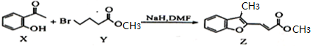
A．物质Z中在同一平面内最多的碳原子可能有13个
B．1mol Z分子与含1mol Br₂的溴水反应时，所得产物有2种
C．1mol Y与NaOH溶液反应，最多消耗NaOH为2mol
D．X在空气中易被氧化
11．分子式为的有机物A有下列变化关系，其中C、E互为同分异构体，则A的可能结构有（ ）
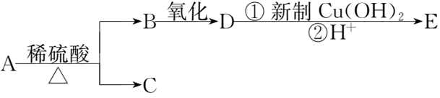
A．2种 B．4种 C．5种 D．8种
12．我国科研人民使用催化剂CoGa₃实现了H₂还原肉桂醛生成肉桂醇,反应机理的示意图如下：
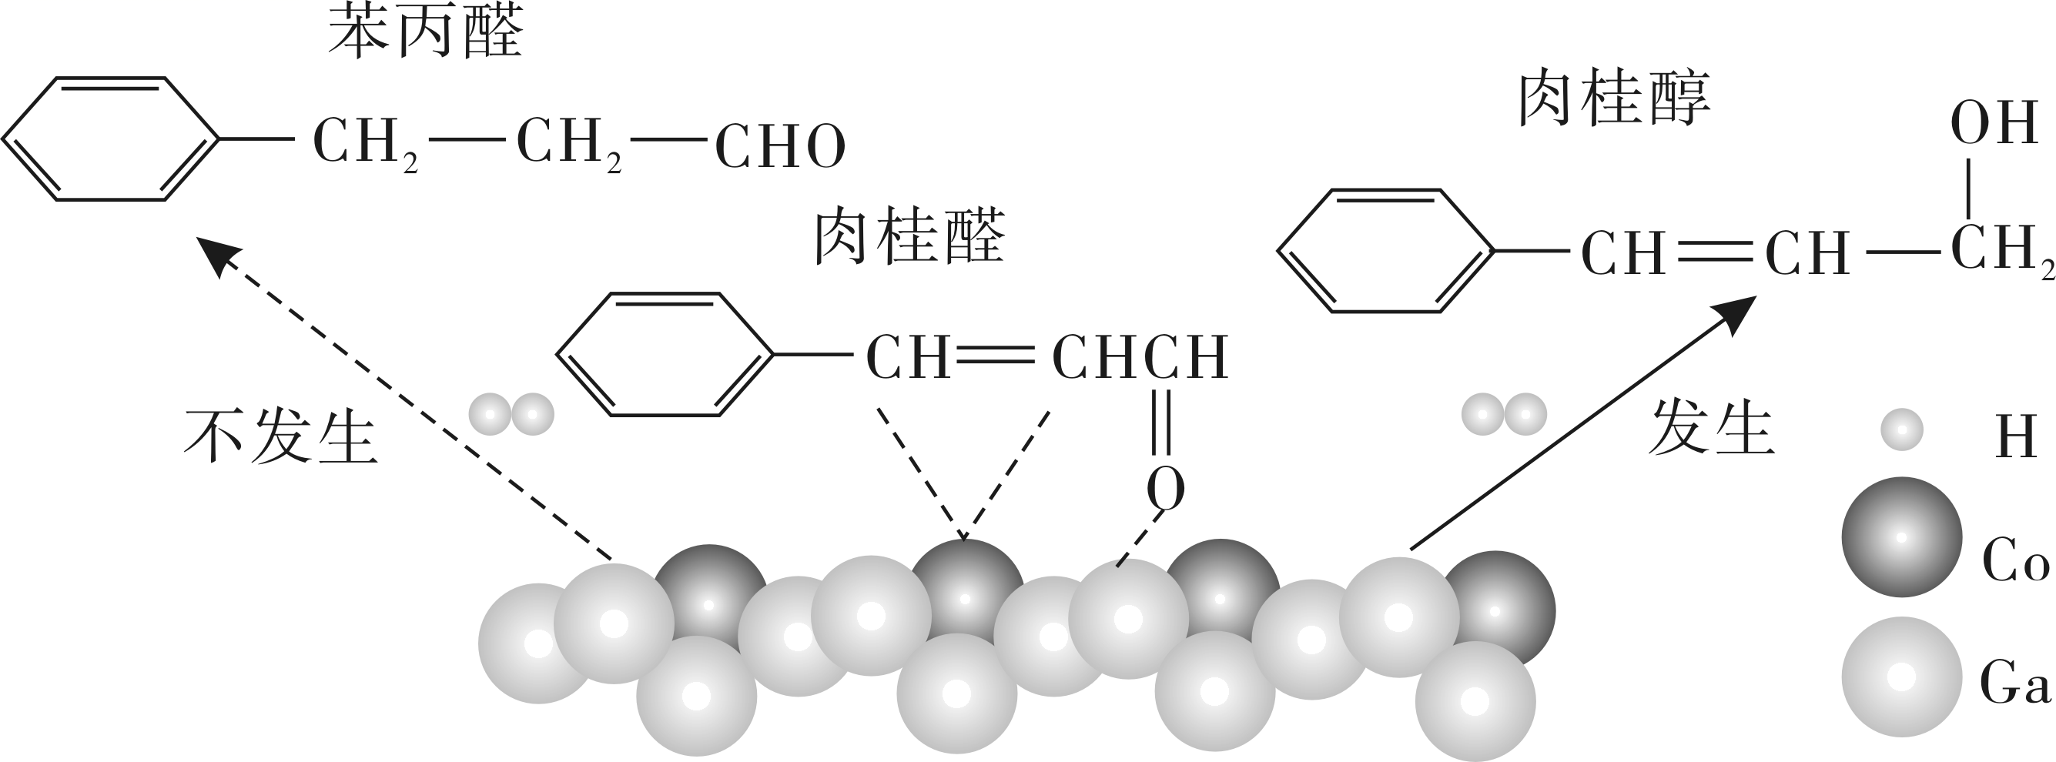

下列说法错误的是（ ）
A．该催化剂实现了选择性还原肉桂醛中的醛基
B．还原反应过程只发生了极性键的断裂
C．肉桂醇分子中存在顺反异构现象
D．等量的苯丙醛，肉桂醇完全燃烧消耗O₂的量相等
13．下列实验操作、实验现象及解释与结论都正确的是（ ）
选项 | 实验操作 | 实验现象 | 解释与结论
A | 先向鸡蛋清溶液中加入饱和(NH₄)₂SO₄溶液，再加入适量蒸馏水 | 先出现白色沉淀，后沉淀不溶解 | 蛋白质发生变性
B | 淀粉溶液和稀混合加热，加新制悬浊液加热至沸腾 | 有砖红色沉淀产生 | 淀粉发生水解，产物具有还原性
C | 将等体积的和装入硬质大试管，再将试管倒置于饱和食盐水中，在漫射光的照射下充分反应 | 试管内气体颜色逐渐变浅，试管内壁出现油状液滴 | 甲烷与氯气在光照条件下发生了取代反应
D | 将少量某物质滴加到新制的银氨溶液中，水浴加热 | 有银镜生成 | 说明该物质是醛
14．由乙烯和乙醇为原料制取草酸二乙酯时，最简便的流程需要下列哪些反应，其正确的顺序是( )
①加成 ②取代 ③消去 ④氧化 ⑤还原
A．⑤③②①④ B．①⑤④② C．①②④② D．③①②④②
15．某有机物A的分子式为C₄H₈O₂，下列有关分析不正确的是（ ）
A．若A能与银氨溶液反应产生银镜，则A的结构有9种
B．若A遇NaHCO₃溶液有气体生成，则A的结构有2种
C．若A有特殊香味且不溶于水，则A的结构有4种
D．存在分子中含有六元环的同分异构体
16．某酯类化合物a的分子式为C₃₅H₅₀O₆，1 mol该酯类化合物a完全水解可得到1 mol甘油、2 mol不饱和脂肪酸b和1 mol直链饱和脂肪酸c，经测定c的相对分子质量为228，则不饱和脂肪酸b的分子式为（ ）
A．C₉H₁₀O₂ B．C₉H₁₂O₂ C．C₉H₁₆O₂ D．C₉H₁₈O₂
二、非选择题（共52分）
17．按要求回答下列问题：
(1) 键线式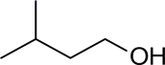的系统命名为_______；
(2) 1mol结构简式为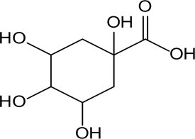的物质在一定条件下和氧气发生催化氧化反应，消耗氧气的物质的量为_______；
(3) 物质乙的分子式为C₄H₈O₂，1mol乙与足量的Na反应可生成1molH₂，且乙不能使溴的CCl₄溶液褪色，乙分子中的官能团连在相邻的碳原子上。乙的核磁共振氢谱图中有3个峰，面积比为2∶1∶1。则乙的结构简式为______________。
(4)有一种烷烃的结构酷似一只篮子，其结构式如下图，则其二氯代物有 种结构。
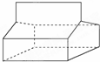
(5)下列实验能获得成功的是___________（填序号）
①将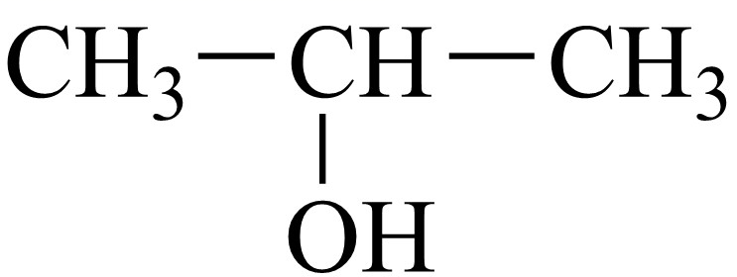与NaOH的醇溶液共热制备CH₃—CH＝CH₂
②用新制悬浊液来鉴别乙醇、乙醛、乙酸和甲酸甲酯
③用足量的NaOH溶液与矿物油和地沟油加热，可鉴别出地沟油。
④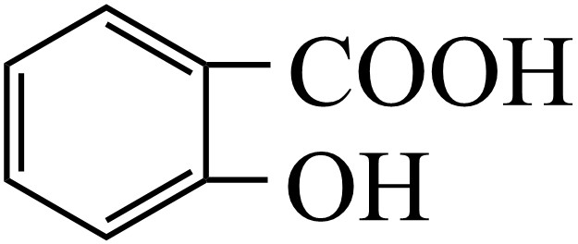与适量Na₂CO₃溶液反应制备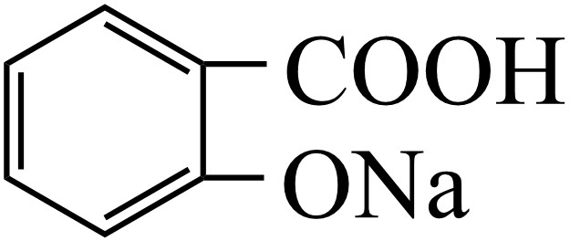
⑤将1-氯丙烷与NaOH溶液共热几分钟后，冷却，滴加AgNO₃溶液，得白色沉淀，证明其中含有氯元素；

18．下列几种均属烃的含氧衍生物，一定条件下可以相互转化，请按要求作答：
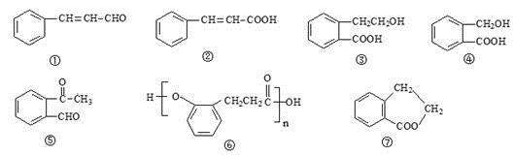
（1）上述物质中，互为同分异构体的是______（填代号）。
（2）一定条件下①可转化为②，下列试剂中能实现该转化的是___________，写出该反应的化学方程式： 。
A．高锰酸钾溶液 | B．溴水 | C．银氨溶液 | D．氢氧化钠溶液
（3）请写出满足下列条件的①的同分异构体_____________________。
a.分子中除苯环外不含其它环状结构。b.能与溴水1：5反应。c.苯环上一氯代物三种。
（4）请写出⑥与足量NaOH溶液在一定条件下反应的化学方程式_______________。

19．理解和应用信息在有机合成中具有重要作用，请依据下列信息回答问题：
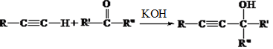(R、R′、R″为烃基或氢原子)
(1)该反应类型为_____。
(2)下列物质能发生上述反应的是_____。
A．CH₃C≡CCH₃与CH₃CHO B．CH₃C≡CH与CH₃CHO C．CH₃C≡CH与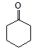

(3)工业上制备有机化工原料A，并进一步制备下游产品1,3-丁二烯和四氢呋喃，如图所示：
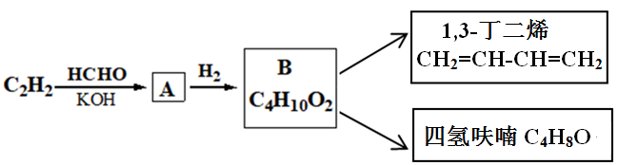
①A的结构简式为__________。
②写出由B制取1,3-丁二烯的化学方程式________________________________________。
③已知四氢呋喃是一种五元环，则四氢呋喃的结构简式为_______________。

20．呋喃甲酸是抗菌素一种，在食品工业中作防腐剂，也作涂料添加剂、医药、香料等中间体，可用呋喃甲醛制备，其实验原理和制备步骤如下：
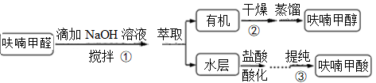
步骤③提纯过程：溶解→活性炭脱色→趁热过滤→冷却结晶→抽滤→洗涤→干燥。
已知：①呋喃甲酸在100℃升华，133℃熔融，230-232℃沸腾，并在此温度下脱羧；
②呋喃沸点为31-32℃，易溶于水； ③无水氯化钙能与醇形成复合物。
（1）步骤①的关键是控制温度，为了防止在此过程中温度过高，可采取的措施有：磁力搅拌、___________和__________________________。
（2）步骤②中干燥所使用的干燥剂可选用______。
A．98%浓硫酸 B．无水硫酸镁 C．无水碳酸钠 D．无水氯化钙
（3）呋喃甲酸在A、B、C三种溶剂中溶解度（s）随温度变化的曲线如图：步骤③提纯时，合适的溶解溶剂是______。
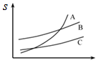
（4）利用呋喃甲酸可以制取八甲基四氧杂夸特烯。
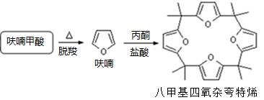
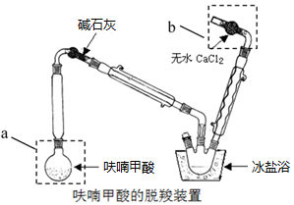
①仪器a的名称:______，装置b的作用：__________________________，
②脱羧装置中用冰盐浴的目的是______ ；
③若用4.5g呋喃甲酸制得了0.5g八甲基四氧杂夸特烯（M=432g·mol⁻¹），则产率为______（保留4位有效数字）。

21．马来酸酐(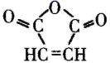)是一种常用的重要基本有机化工原料。是世界上仅次于醋酐和苯酐的第三大酸酐原料。马来酸酐制备可降解的PBS塑料和衣康酸的合成路线如图所示：
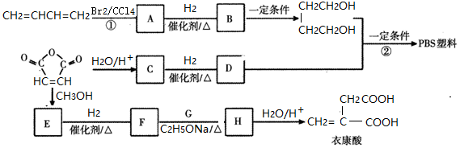
已知：R＂CHO+R＇CH₂COOR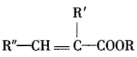
(1)A中含有官能团的名称是___________。
(2)C的分子式是C₄H₄O₄，是一种二元羧酸。若C为顺式结构，其结构简式为___________。
(3)反应②的反应类型为 。
(4)E的分子式为C₆H₈O₄，写出F→H反应的化学方程式_____________________________。
(5)D脱羧生成I：CH₂=CHCOOH(I)J→高聚物K
①K的的系统命名为___________。
②同时符合下列条件的有机物共有___________种；
a．相对分子质量比J大14 b．与J具有相同官能团 c．可发生银镜反应
写出核磁共振氢谱峰面积比为3：3：1：1的一种同分异构体的结构简式_____________(不考虑立体异构)。

答案

一．选择题（每题3分）
1-16DBDCD DCDDB ABCCA A

二．非选择（共52分，除标注外，其余每空2分）
17.（10分）（1）3-甲基-1-丁醇 （2）1.5mol （3） 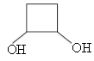
（4） 23 （5）②③

18.（9分）（1）⑤⑦
（2） C （1分） 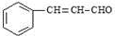+2Ag(NH₃)OH H₂O+ 3NH₃ ++2Ag + 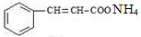
（3）
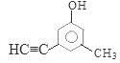
（4）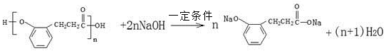
19．（9分）
(1)加成反应（1分）
(2) BC
(3)① HOCH₂C≡CCH₂OH
②HOCH₂C H₂CH₂CH₂OHCH₂=CH-CH=CH₂ +2H₂O
③ 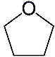

20．（12分）（1）冷水浴（1分） 缓慢滴加NaOH溶液（1分） （2） BC
（3）A （1分）
（4）①圆底烧瓶 （1分） 防止水蒸气进入，溶入呋喃
②呋喃易挥发，冰浴减少挥发，提高产率 ③11.52%

21．（12分）（1）碳碳双键、溴原子 （2） 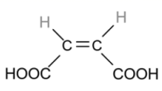 （1分）
（3）缩聚反应 （1分）
（4）HCHO+CH₃OOCCH₂CH₂COOCH₃ 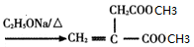+H₂O
（5）①聚丙烯酸甲酯 ②8 HCOOC(CH₃)=CHCH₃

